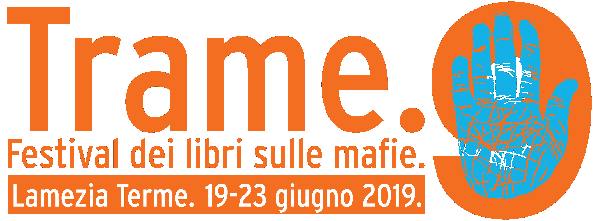
TRAME.9 | Festival dei libri sulle mafie
dal 19 al 23 giugno 2019 | Lamezia Terme

GLI OSPITI

Massimo Alberizzi
Tiziana Bagnato
Rosy Battaglia
Attilio Bolzoni
Floriana Bulfon
Paolo Borrometi
Gioacchino Bonsignore
Federica Cabras
Francesco Cafiso
Giancarlo Caselli
Danilo Chirico
Enzo Ciconte
Dario Cirrincione
Francesco d’Ayala
Rita Di Giovacchino
Gianfranco Donadio
Francesca Fanuele
Luigi Ferraiuolo
Mimmo Gangemi
Paolo Giura
Nicola Gratteri
Antonella Inverno
Nando Dalla Chiesa
Angela Iantosca
Anna Lapini
Lucio Luca
Andrea Membretti
Paolo Mondani
Nicola Morra
Sergio Nazzaro
Marco Omizzolo
Stefania Pellegrini
Pablo Petrasso
Salvo Piparo
Diletta Pistono
Carlo Puca
Domenico Quirico
Daniela Rabia
Pasqualino Rettura
Gabriele Rubini in arte Chef Rubio
Francesco Scaramuzzino
Pietro Suber
Gero Tedesco
Giovanni Tizian
Giovanna Torre
Marco Travaglio
Nello Trocchia
Alessia Truzzolillo
Qiu Xialong
Stefano Vergine

Ufficio Stampa Trame.9
Daniela Caprino | d.caprino@tramefestival.it +39 345 921 4923
Valentina De Grazia | v.degrazia@tramefestival.it +39 333 200 0882

